TD 2 D’autres mécanismes de transferts de gènes chez les bactéries
Les travaux des époux Lederberg
I Découverte du mécanisme de « conjugaison bactérienne »
C’est Joshua Lederg, généticien et microbiologiste américain, qui en étudiant la reproduction de la bactérie Escherichia coli, découvrit en 1947 que les bactéries d’une même espèce pouvaient échanger des gènes sans reproduction selon un mécanisme appelé « conjugaison bactérienne ». Cette découverte lui valut de partager en 1900 le prix Nobel de médecine.
Il réalisa cette découverte en travaillant sur 2 mutants d’Escherichia coli :
- La souche A était déficiente pour la synthèse des trois acides aminés (Biotine, phénylalanine et cystéine). Elle ne pouvait donc se développer que sur un milieu enrichi en ces 3 acides aminés.
- La souche B était déficiente pour la synthèse de 3 autres acides aminés (thréonine, leucine et thiamine.

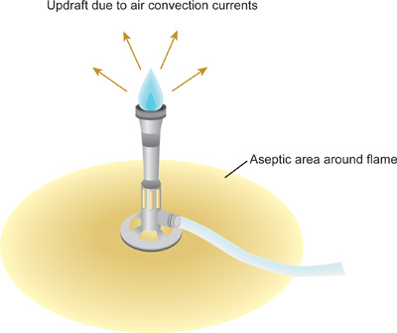
Joshua Lederberg dans son laboratoire (1952)
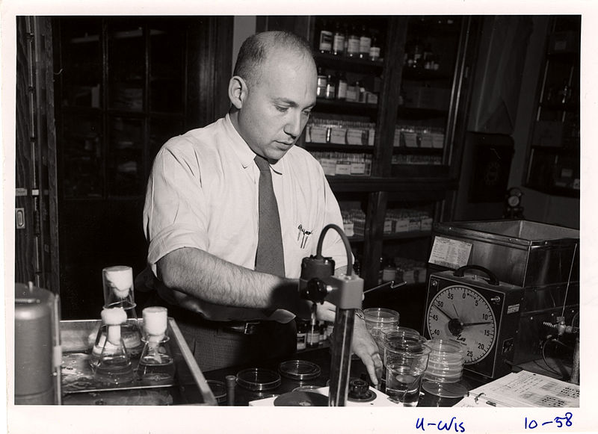
Lederberg manipulait toujours ces souches dans une zone circulaire située autour d’un bec bunsen allumé. Il avait à disposition dans son laboratoire, le matériel suivant :

- Les deux souches citées précédemment disponibles en milieu liquide de même concentration
- Boites de pétri et marqueur
- Incubateur
- pipettes de prélèvement
- Antibiotiques de différentes sortes
- Solutions d’acides aminés (les 20 sortes)
- Gélose
- Sucre
- Sels minéraux.
- Bec électrique

Questions 1 : Proposez un protocole qui permettrait de prouver l’échange de matériel génétique entre les bactéries. Décrivez les résultats attendus et donnez leur interprétation.
Résultats obtenus par Joshua Lederberg après 2 semaines de culture à 38°C :
Culture sur milieu minimum | Témoin 1  souche A | Témoin 2  Souche B | Test
Présence de colonies | - | - | +  Types A et B
Question 2 : Interprétez ces résultats et concluez.

Observation réalisée au microscope électronique
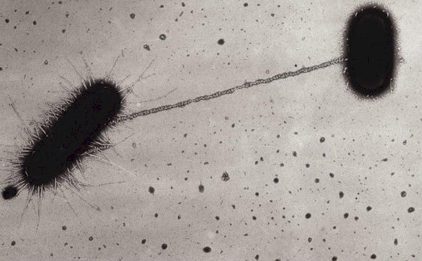
Les bactéries possèdent assez fréquemment de petits ADN circulaires indépendants de leur unique chromosome. Ces ADN circulaires possèdent des gènes et sont capables de réplication. On les appelle « plasmides ». Ils ont été découverts par Esther Lederberg, l’épouse de Joshua Lederberg.
Question 3 : Émettez une hypothèse sur le déroulement de la « conjugaison bactérienne » qui s’est déroulée dans cette expérience de Lederberg.

Réponses :
Réponse question 1 :
Il faut réaliser un milieu de culture avec de la gélose enrichie en sucre, en sels minéraux et en acides aminés autres que les 6 acides aminés d’intérêt. Le milieu sera versé dans trois boites.
Deux boites serviront de témoins et accueilleront soit la première souche soit la deuxième souche. La troisième boite accueillera un mélange des deux souches bactériennes.
Il faudra utiliser le même volume de chaque solution de bactérie afin d’avoir des résultats comparables. Attention à bien identifier les pipettes et ne pas les intervertir afin de ne pas contaminer les prélèvements. L’ensemble devra être manipulé dans un environnement stérile afin d’éviter toute contamination par d’autres micro-organismes. Il faudra bien sûr identifier les boites au marqueur et les placer dans un incubateur à 38°C pendant une semaine.
En théorie, les boites témoins ne devraient pas présenter de colonies bactériennes car aucune des deux ne possède les acides aminés nécessaires au développement des deux souches bactériennes.
Si les bactéries échangent du matériel génétique alors les bactéries de la souche A, au contact des bactéries de souche B devraient récupérer les gènes permettant la synthèse de la biotine, de la phénylalanine et de la cystéine. Les bactéries de la souche B devraient récupérer chez la souche A, les gènes permettant la synthèse de la thréonine, de la leucine et de la thiamine. Ainsi sur le milieu accueillant les 2 souches bactériennes, on devrait observer des colonies bactériennes des deux souches.

Réponse question 2 :
Lederberg constata une semaine après la mise en culture que les témoins ne présentaient aucune population bactérienne alors que la culture issue du mélange des deux souches présentait des colonies bactériennes.
Il en conclut que les bactéries de la souche A avaient pu récupérer les gènes permettant la synthèse de la biotine, de la phénylalanine et de la cystéine présents chez la souche B. Inversement les bactéries de la souche B avaient récupéré les gènes permettant la synthèse de la thréonine, leucine et thiamine que possèdent les bactéries de la souche A.
Il y avait donc eu des échanges de gènes entre des bactéries vivantes par contact les unes aux autres. Ce fut la découverte du mécanisme de « conjugaison bactérienne ».
Réponse question 3 :
On peut supposer que les bactéries échangent de courts fragments d’ADN circulaires appelé plasmides. Ces morceaux d’ADN présents dans les cellules bactériennes se répliquent de manière autonome et séparément de l’ADN chromosomique. Une bactérie donneuse va émettre une sorte de tube qui se connectera à une bactérie receveuse. Un pont cytoplasmique s’effectue entre les 2 bactéries. Le plasmide de la bactérie donneuse va subir une réplication et le transfert de la copie vers la bactérie receveuse se fera dans la foulée. Ainsi dans l’expérience de Joshua Lederberg, les plasmide possédaient les gènes permettant la synthèse des acides aminés.

II Découverte d’un transfert via un vecteur

Document 1 : Expérience de Norton ZINDER et Joshua LEDERBERG

En 1952, Norton ZINDER et Joshua LEDERBERG tentent d'obtenir des bactéries recombinantes par conjugaison entre deux souches de Salmonella typhimurium :
- La souche « LA 22 » était déficiente pour la production d’acide aminé « histidine » mais compétente pour la production de tryptophane. Elle est donc nommée « LA 22 his- trp+ »
- La souche « LA 2 » était compétente pour la production des 2 acides aminés. Elle est donc nommée « LA 2 his+ trp+ »
Ils espéraient obtenir des recombinants « LA22 his+ trp+ » par conjugaison. Ils ont réalisé plusieurs techniques de culture : soit sur boite de pétri soit dans un tube en U. Ils avaient remarqué que le taux de recombinants « LA 22 his+ trp+ » n’était pas modifié quand ils installaient dans la courbure du tube en U, un filtre empêchant le contact entre les bactéries mais laissant circuler le liquide de culture.

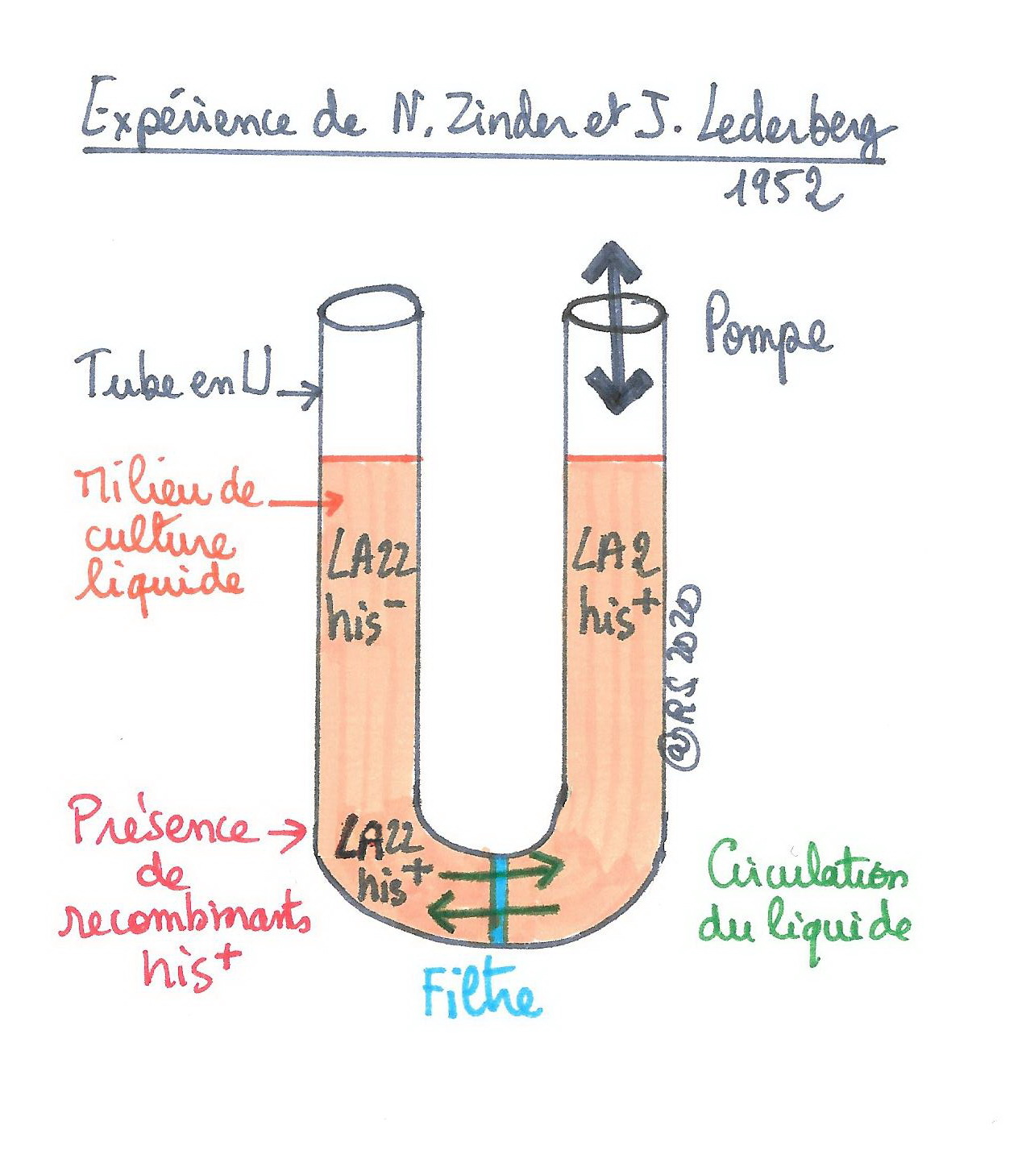
©RS.2020

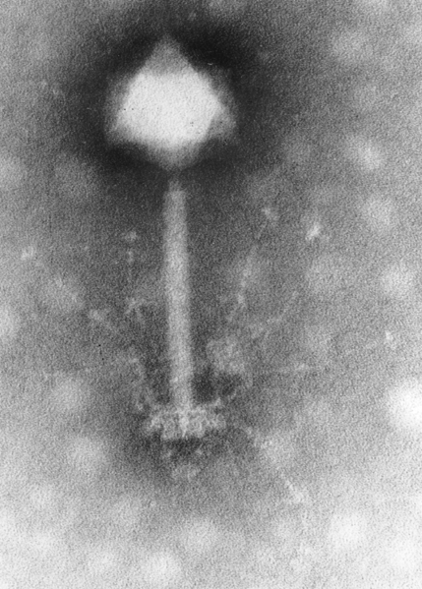
Document 2 : Esther Lederberg dans son laboratoire et bactériophage observé au microsccope électronique à transmission

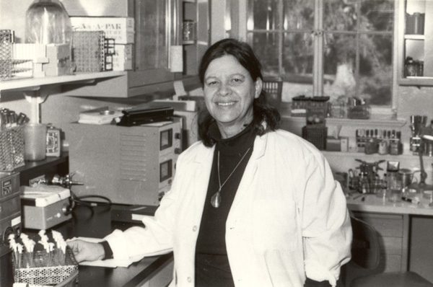

Esther Lederberg, l’épouse de Joshua, elle aussi microbiologiste, avait quelques temps auparavant, mis en évidence l’existence d’un bactériophage, un virus spécialisé dans l’infection des cellules bactériennes et qu’elle avait nommé « phage lambda ». Ce bactériophage a la particularité d’infecter une bactérie et de s’y multiplier. Le phage λ libère son matériel génétique, le chromosome bactérien est lysé en petits morceaux et la machinerie cellulaire est ensuite détournée pour produire les protéines de la capside virale. Ensuite la capside est reconstituée enfermant l’ADN viral répliqué et les nouveaux virus sortent de la cellule, la détruisant au passage. C’est un cycle dit lytique car il y a lyse de la cellule infectée.
Elle avait également remarqué que parfois le pouvoir lytique du phage λ « sautait » plusieurs générations et en a conclu que le matériel génétique viral s’insérait dans le matériel génétique bactérien et y restait pendant plusieurs générations, transmis lors de la mitose. Dans ce cycle qu’elle a appelé « cycle lysogène », l’ADN du phage λ devenu endogène à l’ADN bactérien est appelé « prophage » et peut, après plusieurs générations, être excisé pour produire de nouveaux virus. Cette excision ne se déroule pas toujours correctement et du matériel génétique bactérien peut être intégré par erreur dans les nouveaux phages.

Document 3 : Structure d’un bactériophage
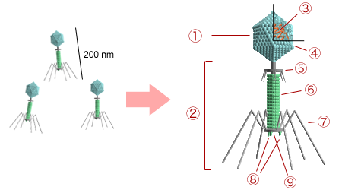

1. tête ; 2. queue ; 3. acide nucléique ; 4. capside ; 5. col ; 6. gaine contractile ; 7. fibres caudales ; 8. spicules ; 9. plaque terminale.

Document 4 : Cycles lytique et lysogène d’un bactériophage
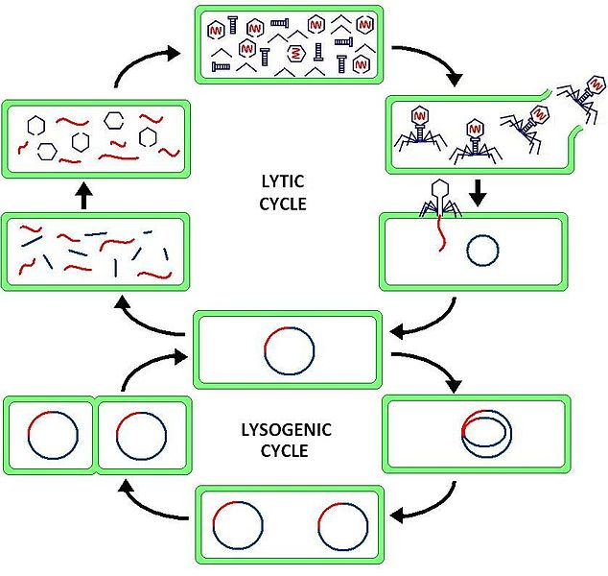

Question : À l’aide des documents, expliquer le résultat de l’expérience de Norton ZINDER et Joshua LEDERBERG. Vous appuierez vos explications par un schéma.

Réponse :

L’apparition de recombinant « LA22 his+ trp+ » dans le tube en U équipé d’un filtre peut s’expliquer de manière simple : lors d’un cycle, qu’il soit lytique ou lysogène, un bactériophage nouvellement formé peut par accident entraîner avec lui de l’ADN bactérien. Ce phage possède donc un génome modifié le rendant non virulent. Ainsi quand il se fixe sur une nouvelle bactérie, il intègre à celle-ci du matériel génétique bactérien, modifiant au passage son génome.

Mécanisme de transduction suite à un cycle lytique
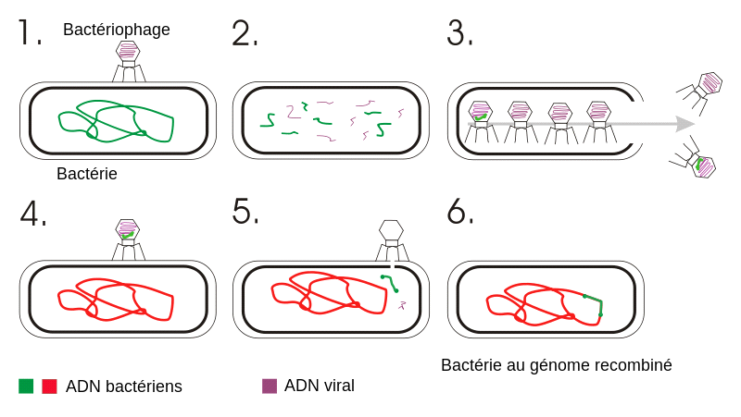

Mécanisme de transduction suite à un cycle lysogène

